ADAY ÖĞRENCİ
1} Okul neden tercih edilmeli
Okulumuz çok büyük olup 3 blok bina ve büyük bir avlusu mevcuttur, bunun yanında taşımalı eğitim alan öğrencilerimiz için yemekhanesi vardır. Ayrıca avlusunun içerisinde halı sahası, büyük bir kütüphanesi ve 6 adet bilgisayar laboratuvarı ve en önemlisi tecrübeli bir öğretmen kadrosu vardır.
2} Okul program türleri
Ortaöğretim (mesleki ve teknik eğitim programı)
3} Okulun iş birliği yaptığı projeler, protokoller
?
4} Okul proje okulu ise proje bilgileri
Okulumuz bilişim teknolojileri bölümü proje okuludur.
5} Eğitim öğretim şekli
Normal öğretim
6) Öğrenci türü
Karma
7} Pansiyon olup olmadığı
Okulumuzda pansiyon bulunmamaktadır.
8} Okulda bulunan alan tanıtım bilgileri
Okulumuzda muhasebe ve finansman , Bilişim teknolojileri olmak üzere iki alan eğitimi mevcuttur ve ortalama olarak öğrenci sayıları eşittir. Bu bölümlere ait 3 er tane bilgisayar laboratuvarlarımız vardır.
9} Okul tanıtım videoları
https://www.youtube.com/watch?v=HjEQIZaKemo&t=1s
10} Alanlara ait dal listesi ve dalların özellikleri
Muhasebe ve finansmanı ;
*Bilgisayarlı muhasebe dalı :Bilgisayarlı muhasebe dalında daha çok muhasebenin genel bilgilerinin yanında bilgisayar üzerinde işleyişi ve kayıtları üzerine eğitim verilmektedir. Bu daldan mezun olan öğrenciler her türlü esnaf ve firmaların muhasebe kayıtlarını güncel programları kullanarak yapabilmektedirler
Bilişim teknolojileri alanı;
*Web Programcılığı dalı: Bilgisayar sistemlerinin yazılım ve donanım olarak kurulum bilgilerinin bilmesinin yanında, web sayfası yani bir internet sitesi tasarlama ve programlama dilleri aracılığı ile etkileşimli web uygulamaları ve internet siteleri hazırlayan bilgili kişiler yetiştirmek.

11} Öğrencilerin staja gönderildiği kurum bilgileri:
Okulumuz 12.sınıf öğrencileri ilimizde bulunana resmi ve özel bir çok işletmede stajlarını yapabilmektedirler, bunlardan bazıları şunlardır;
Kamu kurumları:
- SGK
- Iğdır belediyesi
- Defterdarlık
- Üniversite
- Orman işletmesi
- Üniversite uygulama oteli
Özel İşletmeler:
- Hacı kalkan muhasebe
- Serap kutluk muhasebe
- Olcay aydın muhasebe
- Yılmaz taner muhasebe
- Hayrettin karasu muhasebe
- Genç reklam
- Ata bilgisayar
- Nakliyat firmaları
- Vb

12} Mezuniyet sonrası iş bulma imkanları ve okuldan mezun olmuş ve alanında çalışan öğrenci bilgileri;
Okulumuzda ki muhasebe ve finansman alanından mezun olan öğrenciler ilimizde çok sayıda olan SMMM lerin yanında veya nakliyat firmalarında iş imkanın bulabilmektedirler ayrıca bilişim teknolojileri alanından mezun olanlarda bilişim teknolojileri üzerine iş yerleri açabilmektedirler.
13} Alana ait okul kurumda yapılan uygulama örnekleri;
?
14} Ulusal/Uluslararası yarışmalardan elde edilen başarılar;
?
15} Yükseköğretime yerleştirme oranları;
?
16} Tanıtım, rehberlik veya yönlendirme için iletişim bilgileri;
Adres: Emek Mah., 275.Sokak Devlet Su İşleri Karşısı, Tuzluca Yolu Üzeri, 76000 Merkez/Iğdır
Telefon: (0476) 227 56 52
17}Okula kayıt koşulları, kayıt için gerekli belgeler;
Okulumuza Bilişim Teknolojileri Bölümü’ne sınavla öğrenci alınmaktadır.

18}Ulaşım imkanları;
Okulumuza şehir merkezinden ve bir çok noktadan kalkan şehir içi dolmuşlar ile ort 10-15 dk da veya kendi şahsi araçlarımız ile 5-7 dk da ulaşım sağlayabiliriz.

19} Staj beceri eğitimi bilgileri;
Okulumuz 12.sınıf öğrencileri haftanın 3 günü ilimizde bulunan bir çok kamu kurumu ve özel kurumlarda stajlarını yapabilmektedirler. Öğrencilerimiz beceri eğitimlerini haftada 24 saat olacak şekilde 3 gün ve diğer 2 günüde okulda yüz yüze eğitimle tamamlamaktadırlar.
20} Okutulacak dersleri ve haftalık ders saatlerini gösteren haftalık ders çizelgeleri;
9. SINIF (ORTAK)
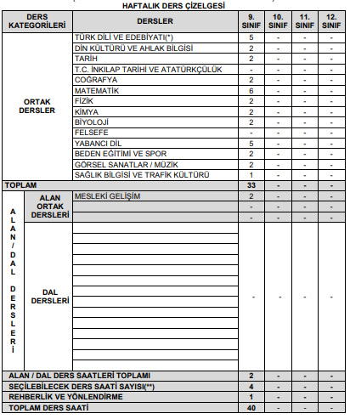

Bilişim Teknolojileri Alanı:

10. SINIF
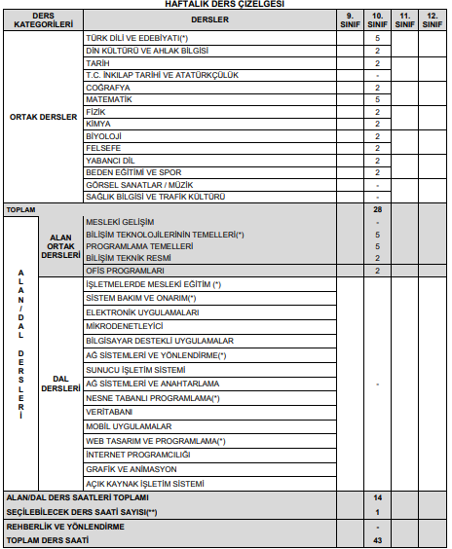

11. SINIF

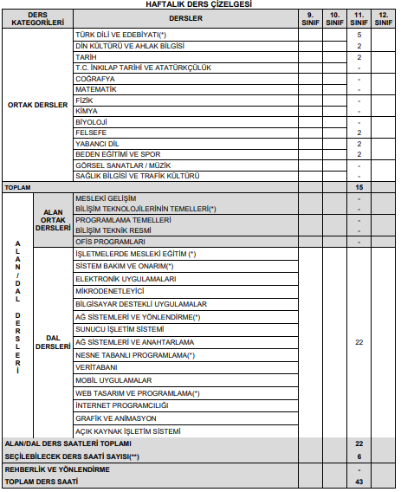

12. SINIF
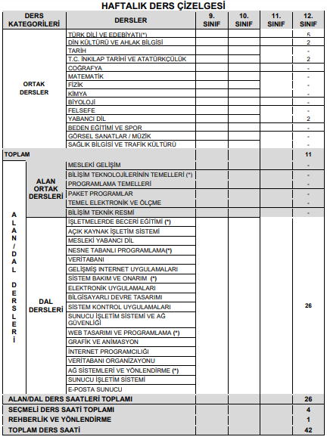

Muhasebe ve Finansman Alan:
10. SINIF
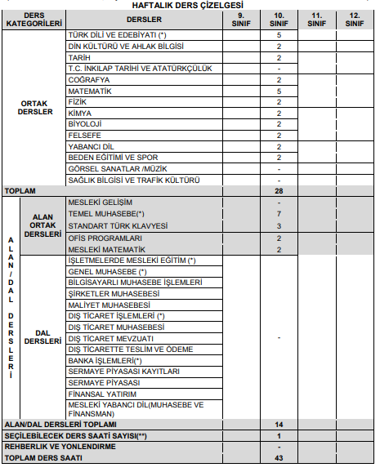

11. SINIF
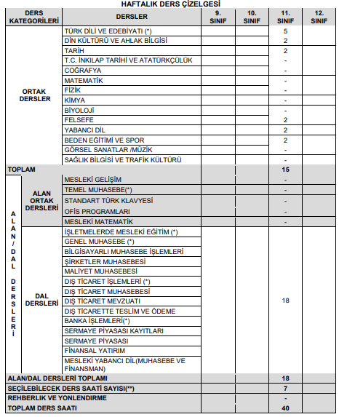

12. SINIF
